1. 简要分析homework1的功能。

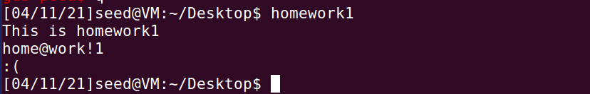

在虚拟机中运行了这个程序，程序打印出一个字符串“This is homework1”，而后等待我们输入字符串，输入了一个字符串后程序再次输出一个句“：（”。猜测该程序就是将用户输入的字符串进行某种运算或者对比，然后根据比较结果来输出信息。

1. 破解homework1 使其输出 ok。

破解得到的结果为输入“home@work@1”即可得到 ok，一下为破解过程截图和结果。

1. 首先使用gdb运行homework1，而后在main函数起始处设置断点，break main：

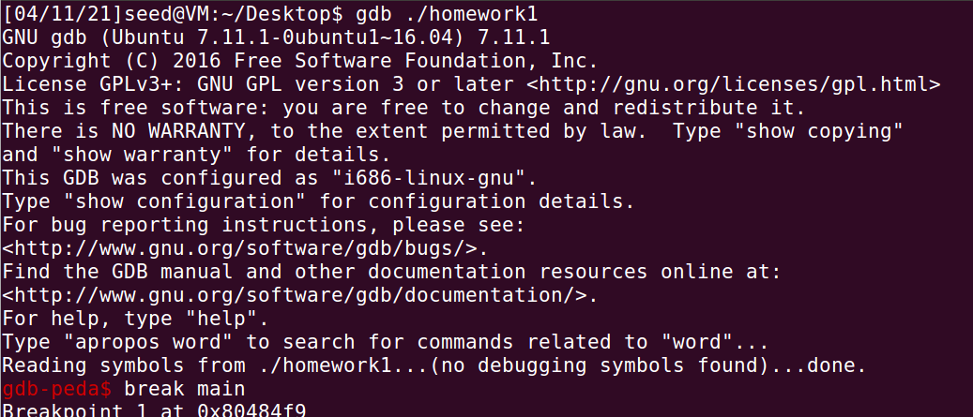

1. 在main函数处设置断点后，执行：

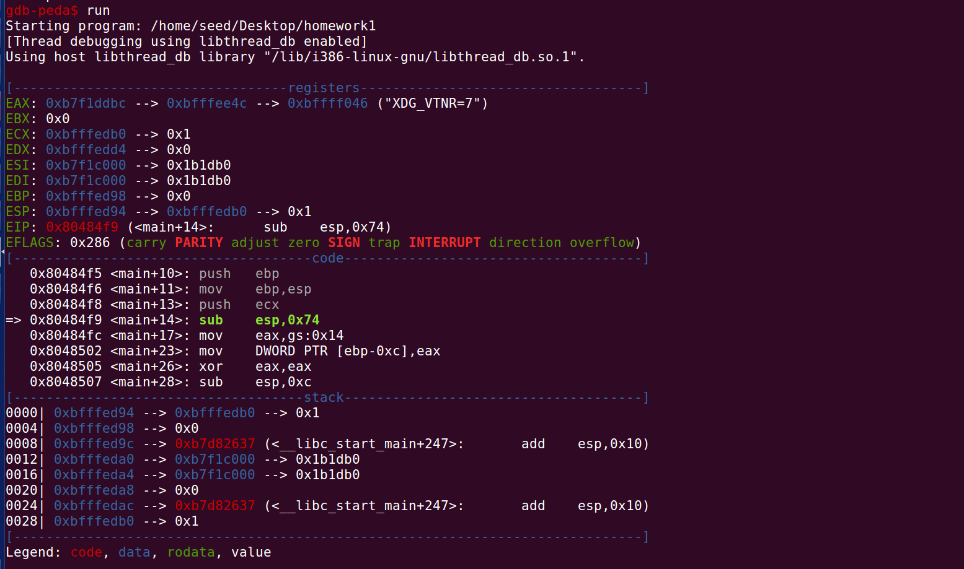

1. 使用disassemble指令进行反汇编，查看相应的代码：

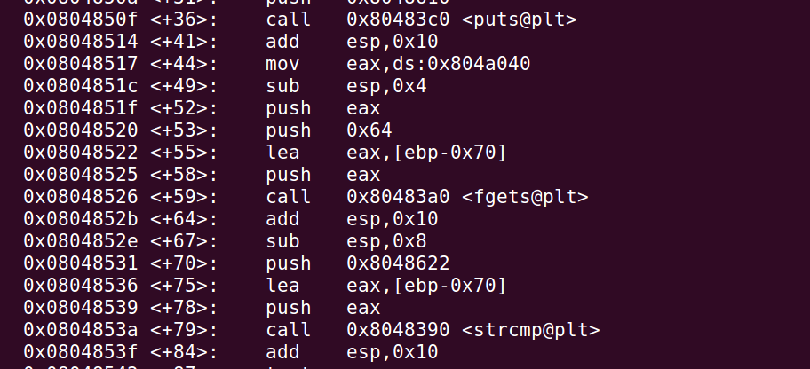

1. 发现先是执行puts函数，而后执行fgets函数，最后执行了strcmp函数，这里边验证了在题目一中的猜测。先是使用puts函数输出“This is homework1”，而后使用fgets获得输入的字符串。最后将输入的字符串进行某种比较：
2. 而后在strcmp处设置断点：

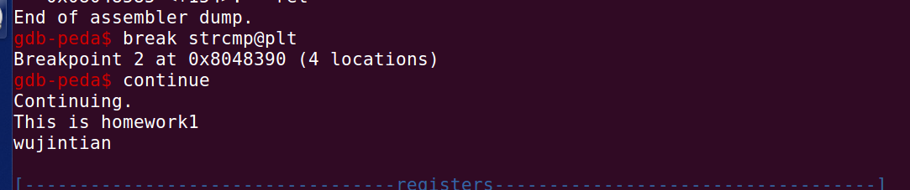

1. 查看栈中的信息，发现了一个字符串“home@work@1“，猜测这个字符串就是“密码”

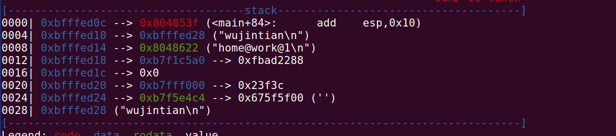

1. 输入“home@work@1“后果然得到了ok：

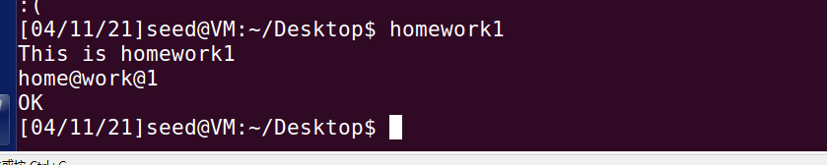

1. 相关输出在上述的截图中。